Mesečni napovednik za avgust 2017

sobota, 26. avgust 2017, ob 20. uri

Prostrano vodilo prekmursko-tolminsko-kraške naveze Širom je prepletanje raznolikih glasbenih pristopov in orodij, zgodovin zvena ter čiste muzikalno-rokodelske domišljije. Iztok Koren, Samo Kutin in Ana Kravanja v triu vkupno naštejejo preko deset inštrumentov in vsaj toliko danih oblik muzik, ki bi jih lahko prepoznali kot navdih karakterju nove zasedbe. Vendar so praktično in doživljajsko dovolj globoko zazankani v lastno snovno početje, da se jim uspe izogniti zgolj odsevanju obstoječih vzorcev. Ustvarjajo samosvoj, stilsko homogen izraz, razpet med široko polje ljudskih zvenov in sodobnih akustično-rockerskih meditacij.

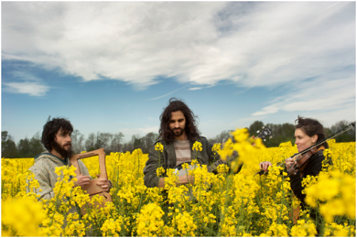

Četrtek, 24. avgust 2017, ob 10.00

Umetnost fuge
Otroška ustvarjalnica

V ustvarjalnici se bomo posvetili najmlajši grafični tehniki "kolažni tisk", s katero vas bo seznanila umetnica Jožica Medle. Najprej, bomo poiskali motiv na razstavi umetnice z naslovom "Zrak, ki ga dihaš ti", po kateri nas bo popeljala umetnica sama. Nato pa bomo v delavnici za matrico uporabili karton, na katerega bomo nalepili različne materiale in s pomočjo grafičnih barv in tiskarske preše odtisnili umetniško delo.

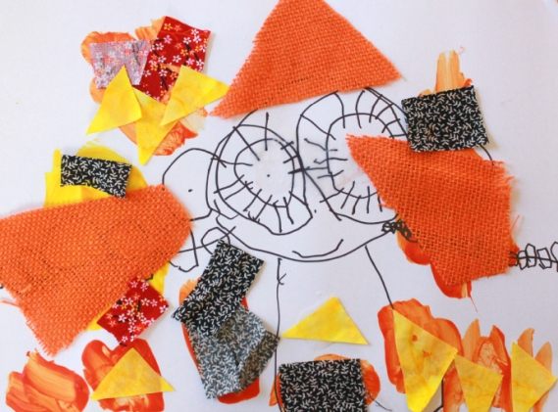

Sobota, 26. avgust 2017 ob 10.00

Vodstvo po razstavi Dušan Tršar: Retrospektiva

Vabimo vas na vodstvo pred iztekom razstave akademskega kiparja Dušana Tršarja, kjer se boste seznanili z umetninami in življenjsko potjo umetnika.

